**Горлова Алена Викторовна**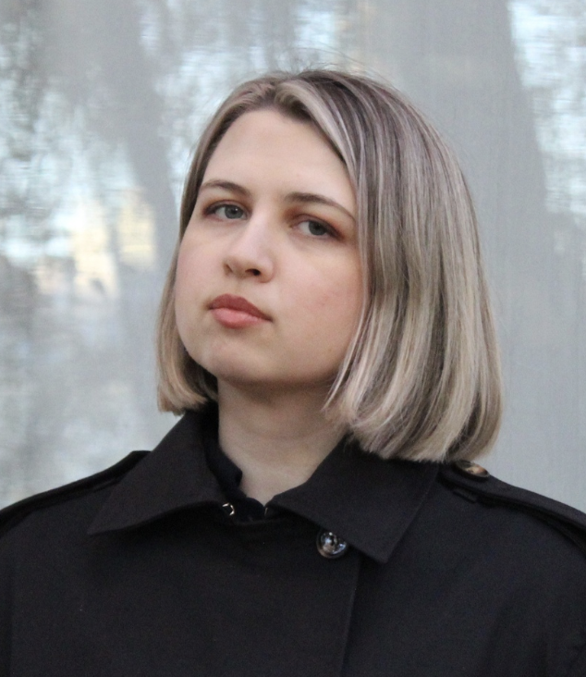

Родилась 17.02.1991 в г. Курган.

**Образование**

2016 — СПбГИКиТ, факультет экранных искусств, специальность Кинодраматургия. (Красный диплом).

2020 — СПбГУПТД, институт дизайна и искусств, специальность Дизайн, специализация История и теория моды. (Красный диплом).

2024 — ИИЯ, факультет дополнительного образования, специальность Методика преподавания английского языка. (Красный диплом).

**Аспирантура**

Очная 2024 – 2026

**Отдел МАЭ РАН**

Центр Арктических исследований. Заведующий Центром член-корреспондент РАН, доктор исторических наук, профессор А.В. Головнёв

**Научный руководитель**

доктор исторических наук, Е. В. Перевалова

**Тема научно-исследовательской работы**«Репрезентация этнокультурного наследия уральского и оренбургского казачества в музейной практике».

**Владение языками**:

Английский (С1)  
Немецкий (В1)  
Фарси (В1)

**Организация конференций/семинаров**:

20-24 апреля 2020 — Всероссийская научная конференция молодых ученых «Инновации молодежной науки». (Диплом II место).

**Публикации**:

1. Горлова, А. В. Женский костюм уральского (яицкого) казачества в контексте семиотической системы П. Г. Богатырева / А. В. Горлова // Вестник молодых ученых СПбГУПТД. – 2020. – №3. – с. 173-177.
2. Горлова А. В. Своеобразные черты в мужском костюме уральских (яицких) казаков // История военного костюма: от древнего мира до наших дней. Материалы VI Международных военно‐исторической конференции / под. ред. А. В. Арановича, Д. Ю. Алексеева. Санкт‐Петербург, 21 ноября 2019 г. и 3 декабря 2020 г.: сб. научных статей. — СПб.: СПбГУПТД, 2020. — с. 265-275.